**Veilig stallen scootmobielen**

**Klankbord  
Warande**

**Warande Klanken – 2018/1**

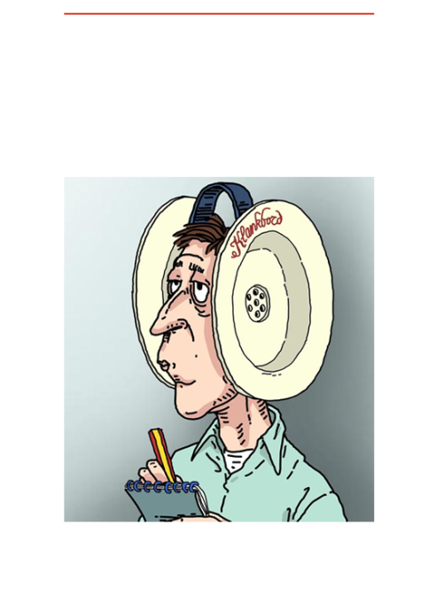

**Warande Klanken** zijn korte nieuwsberichten van Klankbord Warande.

Verschijning is onregelmatig al naargelang er nieuws is.

Uitgegeven nieuwsbulletins worden gearchiveerd op de website en zijn na te lezen op de pagina Warande Klanken

www.  
klankbordwarande.  
jouwweb.nl

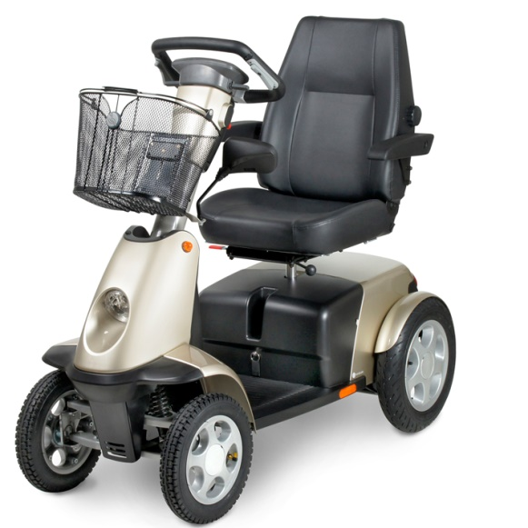 Bestaande woongebouwen zijn niet of onvoldoende toegerust op het toenemende aantal bewoners dat voor hun mobiliteit afhankelijk is van een scootmobiel. Ons Warandecomplex maakt hierop geen uitzondering. Thans zijn een tweetal medebewoners voor hun zelfstandige mobiliteit afhankelijk van hun scootmobiel. In lijn met de maatschappelijke ontwikkeling op dit gebied kan verwacht worden dat ook het aantal scootmobielen in Warande de komende jaren verder zal stijgen. Tijdens de afgelopen jaarvergadering is op e.e.a. dieper ingegaan met name de (on)mogelijkheden om in Warande tot een oplossing te komen die voldoet aan de wettelijke voorschriften op het gebied van de brandveiligheid.

Door Archipel, de eigenaar van Warande, is tijdens het halfjaarlijkse overleg met vb&t (de beheerder van ons complex) eind 2017 een beleidsbeslissing genomen die naar verwachting in de loop van dit jaar zal gaan voorzien in een toekomstbestendige oplossing voor het brandveilig stallen van scootmobielen. Bij deze beslissing is tevens rekening gehouden met een andere te verwachten sterk opkomende behoefte in de komende 10 jaar, namelijk oplaadstations voor elektrische of hybride auto’s op de parkeervakken in onze parkeergarage.

**Wat gaat er nu gebeuren?**

Vb&t gaat in opdracht van Archipel een project opstarten voor het aanbrengen van een infrastructuur in onze parkeergarage die het mogelijk maakt de parkeervakken op aanvraag te voorzien van een oplaadpunt/-station voor een scootmobiel/elektrische auto.

Het plan is dat de gebruiker van het aansluitpunt een vast bedrag per maand gaat betalen (bedrag nader te bepalen). Bij huurdersmutaties worden aansluitingen overeenkomstig de behoefte aan- of afgekoppeld.

Na gereedkomen van dit project zal de tijdelijke regeling die getroffen is voor de stalling van de huidige twee scootmobielen komen te vervallen. Komen er voor het beschikbaar komen van stallen & opladen op het eigen parkeervak nog meer scootmobielen bij, dan zal door vb&t van geval tot geval gekeken worden naar de mogelijkheden voor een noodoplossing, en een stalling dus van tijdelijke aard.